**Técnico em Desenvolvimento de Sistemas**

**Matheus K’an Nogueira Soares**

**Marcus Vinicius Bueno Elias**

**Fernando de Aquino Pinheiro**

**Vitor Hugo Alves de Oliveira**

**Lucas de Oliveira Moraes**

**Resumo e Visão Geral sobre a AT&T e Jhon Sculley**

**Guarulhos**

**2023**

**Matheus K’an Nogueira Soares**

**Marcus Vinicius Bueno Elias**

**Fernando de Aquino Pinheiro**

**Vitor Hugo Alves de Oliveira**

**Lucas de Oliveira Moraes**

**Resumo e Visão Geral sobre a AT&T e Jhon Sculley**

Trabalho de Conclusão de Curso apresentado ao Curso Técnico em Desenvolvimento de Sistemas da Etec Guarulhos, orientado pelo Prof.º Israel Nuncio Dias Lucania.

**Guarulhos**

**2023**

**Dedicatória**

Dedicamos este espaço a todos os mestres e professores da Etec, que nos inspiram a alcançar horizontes interdisciplinares, nos moldando não apenas como estudantes, mas como aprendizes da vida. Obrigado por desafiarem nossos limites e nos guiarem na jornada do conhecimento.

**Epígrafe**

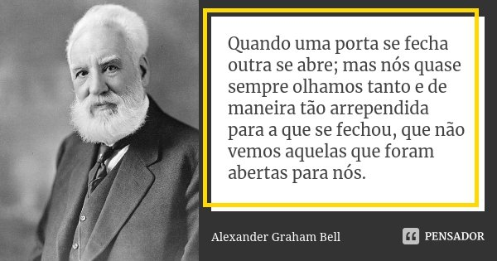

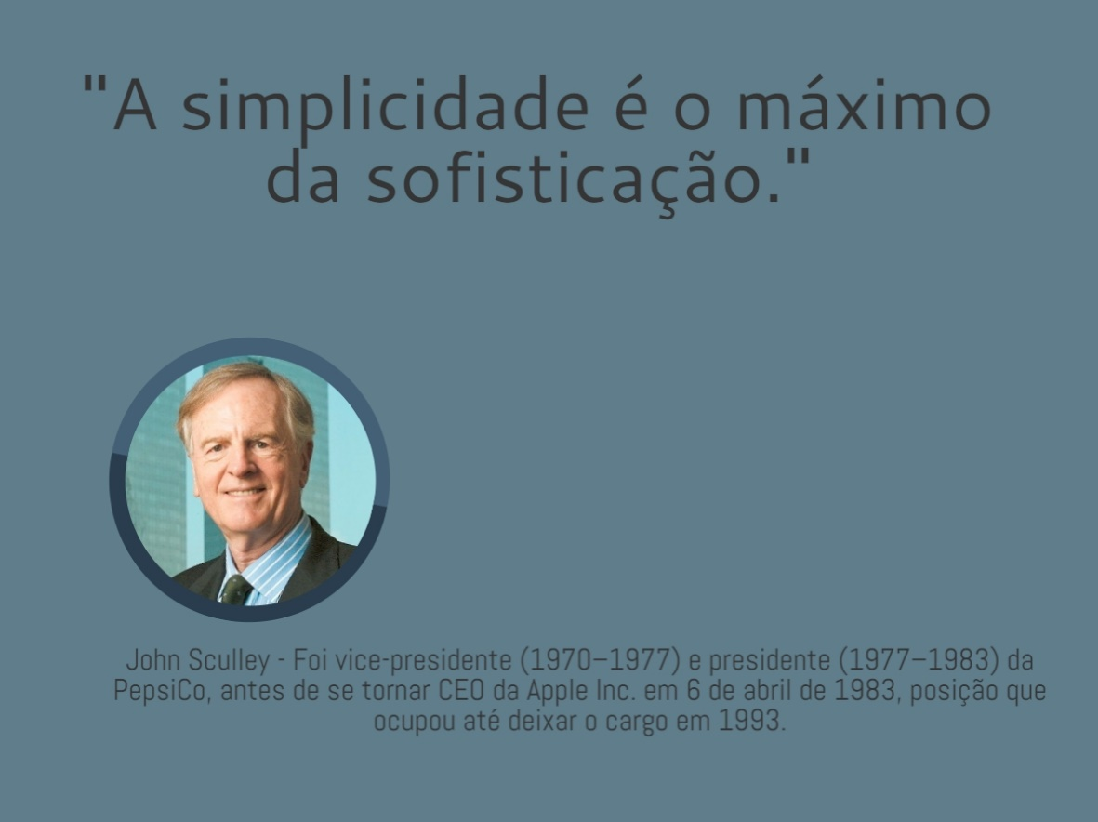

**RESUMO**

A AT&T, uma renomada empresa de telecomunicações que ao longo de sua história, destacou-se por oferecer serviços de comunicação de alta qualidade, ao longo do tempo a empresa sofreu diversas dificuldades e teve que se adaptar para evoluir com as mudanças tecnológicas e às demandas dos consumidores.

John Sculley é reconhecido como um líder corporativo influente, conhecido especialmente por sua gestão na Apple. Sculley é conhecido por suas visões inovadoras e estratégias empresariais revolucionárias. Seu legado na Apple teve grande influência na evolução da tecnologia e dos dispositivos da atualidade

**Palavras-chave**: Telecomunicações, Jhon Sculley, Apple, Tecnologia e AT&T

**ABSTRACT**

AT&T, a renowned telecommunications company that throughout its history, stood out for offering high quality communication services. Over time, the company suffered several difficulties and had to adapt to evolve with technological changes and demands of consumers.

John Sculley is recognized as an influential corporate leader, known especially for his tenure at Apple. Sculley is known for his innovative visions and game-changing business strategies. His legacy at Apple had a major influence on the evolution of today's technology and devices

**Keywords**: Telecommunications, Jhon Sculley, Apple, Technology and AT&T

**SUMÁRIO**

Sumário

**1. BIOGRAFIA DE JOHN SCULLEY 8**

**1.1. Trajetória de John Sculley e Sua Vida Pós Apple 8**

**1.2. A reveladora entrevista de John Sculley, ex-CEO da Apple, sobre os bastidores da empresa 9**

**2. Resumo Completo Sobre a AT&T 10**

**1.3. AT&T 10**

**1.3.1. Marcos Importante da Empresa 10**

**1.3.2. Origem da Empresa 11**

**1.3.3. AT&T e as Dificuldades Com a Lei Antitruste 11**

**1.3.4. As “Baby Bells” 12**

**3. Resumo de Jhon Sculley Para Matéria de Inglês 13**

**1.4. John Sculley and his famous phrases 13**

**4. ANEXOS E FONTES DE PESQUISA: 14**

# BIOGRAFIA DE JOHN SCULLEY

Início da Vida e Educação: John Sculley nasceu em 6 de abril de 1939, em Nova York, EUA. Ele estudou na Universidade Brown e na Universidade da Pensilvânia, onde obteve um diploma em arquitetura e um MBA, respectivamente. Sua principal formação é de Design de arquitetura na Universidade Brown e MBA em Administração pela Universidade da Pensilvânia.

John Sculley, é um executivo de sucesso é também um investidor em startups de alta tecnologia.

Entre o final da década de 1970 e início da década de 1980, ele foi vice-presidente da Pepsi. Após deixar o cargo na empresa, John Sculley tornou-se o terceiro CEO da Apple, cargo que ocupou por dez anos, entre 1983 e 1993.

Durante a década que John Sculley passou na Apple, as vendas da empresa de tecnologia passaram de US$ 982 milhões para US$ 7,9 bilhões.

Devido a importância que tem para a história da Apple, Sculley é retratado no filme Jobs, de 2013, que conta a história de Steve Jobs, fundador da companhia.

Em 2014, o executivo foi um dos fundadores da Obi Mobiles, marca de smartphones com foco nos mercados emergentes

Ao longo de sua história profissional, Sculley chegou a ser o executivo mais bem pago do Vale do Silício, com ganhos de mais de US$ 10 milhões por ano.

## Trajetória de John Sculley e Sua Vida Pós Apple

O primeiro trabalho de Sculley foi em 1963, na Marschalk Co. Em 1967, entrou para o time da Pepsi como estagiário de um programa de treinamento.

Aos 30 anos, assumiu o cargo de vice-presidente de marketing da empresa. Sculley se destacou como presidente da Pepsi-Cola e, posteriormente, como presidente da PepsiCo.

O executivo foi responsável por uma das primeiras pesquisas de consumo da empresa. Era um teste de produtos em domicílio da qual participaram 350 famílias.

O resultado do trabalho foi o lançamento de novos produtos, de diferentes tamanhos, pela companhia de bebida.

Em 1970, começou a guerra das colas, com a Pepsi investindo no marketing para tentar destronar a Coca-Cola.

Ele foi responsável por uma campanha que ajudou a popularizar a Pepsi na época: a Pepsi Challenge

No ano de 1974, John Sculley foi promovido ao cargo de presidente da divisão internacional de operações de alimentos da PepsiCo.

Ele foi responsável por uma reforma na área, que tinha como intuito diminuir as perdas financeiras e melhorar a qualidade da receita e dos produtos.

Em 1987, John Sculley deixou a Pepsi para assumir o cargo de CEO da Apple. Ele ajudou a estabelecer as vendas do Apple II e a lançar o Mac.

Contudo, dentro da Apple nem tudo foi fácil para John, ele sofreu uma tentativa de boicote de Steve Jobs, mas os diretores ficaram ao lado de Sculley.

Sob sua liderança, as vendas da Apple aumentaram consideravelmente, passando de US$ 982 milhões em 1983 para US$ 7,9 bilhões em 1993, ano em que saiu da empresa.

**Pós-Apple:** Depois de deixar a Apple em 1993, Sculley esteve envolvido em várias empresas e investimentos, incluindo a co-fundação da Data Beats, uma empresa de saúde.

## A reveladora entrevista de John Sculley, ex-CEO da Apple, sobre os bastidores da empresa

Pouco tempo após o falecimento de Steve Jobs, [John Sculley](https://meudevice.com.br/john-sculley-ceo-que-demitiu-steve-jobs-da-apple/), concedeu uma entrevista na qual abordou diversos temas, com destaque para o período em que ele esteve na Apple. Na ocasião, ele participou de uma palestra no Brasil, e vamos listar aqui os pontos mais importantes da conversa.

Primeiramente, é inegável que uma entrevista com John Sculley não poderia deixar de abordar o conturbado afastamento de Steve Jobs da Apple. Na ocasião, Sculley mencionou sua biografia autorizada (que inclusive inspirou um filme), embora tenha admitido não tê-la lido. No entanto, com base no que lhe foi relatado, o livro narra de forma verídica os acontecimentos que levaram ao afastamento de Steve Jobs pelo Conselho Administrativo da empresa, devido aos resultados insatisfatórios durante meados da década de 80.

John Sculley pontuou que, se pudesse voltar atrás, teria feito diferente, tentando manter Steve na empresa que havia fundado. Outra polêmica envolvendo John Sculley eram os resultados ruins da Apple serem atribuídos a ele. Contudo, ele refutou tal alegação com um dado incontestável: durante seu período como CEO, a Apple registrou um crescimento de 1000% entre 1983 e 1993.

Sobre o Vale do Silício, John Sculley destacou na entrevista que a cultura de lá encoraja o risco. Em outras palavras, tentar e errar até acertar é o lema, mesmo que isso tenha um custo elevado. Empresas de outros setores costumam ser mais conservadoras nesse aspecto, procurando calcular ao máximo as consequências de decisões equivocadas

# Resumo Completo Sobre a AT&T

## AT&T

A AT&T, ou American Telephone and Telegraph Company, é uma empresa multinacional de telecomunicações com sede nos Estados Unidos. Fundada em 1885, inicialmente sendo uma empresa de telefonia, veio a se tonar uma das maiores provedoras de serviços de comunicação do mundo, desempenhando um papel fundamental no desenvolvimento e avanço das telecomunicações.

A partir da venda das ações de Alexander graham Bell(A the bell telephony Company) em os novos alteraram o nome da empresa para AT&T(American Telephone and Telegraph Company). Eles tinham como objetivo a primeira empresa telefônica de longa- distância dos Estados Unidos.

Como muitas empresas de telecomunicações, a AT&T enfrenta desafios em um ambiente de rápida evolução tecnológica. A convergência entre telecomunicações e mídia, juntamente com a demanda crescente por serviços de dados e conectividade, representa desafios e oportunidades para a empresa.

### Marcos Importante da Empresa

1892 – Primeira linha de longa distância, entre Nova York e Chicago.

1915 – Primeira linha transcontinental.

1925 – Bell Labs, centro de pesquisa de desenvolvimento

### Origem da Empresa

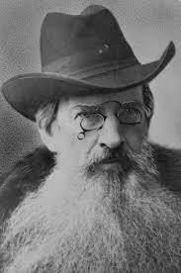A atual empresa tem suas origens no imigrante escocês Alexander Graham Bell e na invenção do telefone. A AT&T (American Telephone and Telegraph Company) foi fundada por Alexander Graham Bell, o inventor do telefone, juntamente com seu sócio Gardiner Hubbard. A empresa foi estabelecida em 1885 como uma subsidiária da Bell Telephone Company.

Além de Bell e Hubbard, Theodore Vail desempenhou um papel fundamental na história da AT&T. Ele foi o primeiro presidente da AT&T e desempenhou um papel crucial na consolidação e expansão da empresa no início do século XX. Vail também é conhecido por sua visão de um sistema de comunicações integrado e sua ênfase na importância do serviço público. Essas personalidades tiveram uma atitude crucial na expansão das empresas de telecomunicação de todo o mundo.

Alexander Graham Bell (1847-1922)

### International Bell Telephone Company - Wikipedia AT&T e as Dificuldades Com a Lei Antitruste

the bell Telephony Company

A relação entre a AT&T e as leis antitruste nos Estados Unidos tem sido uma questão significativa ao longo da história da empresa. Em um marco notável na década de 1980, o Departamento de Justiça dos EUA processou a AT&T, resultando no "Acordo de Consentimento de Modificação da AT&T" em 1982. Isso levou à divisão da AT&T em várias "Baby Bells" para promover a concorrência.

Com as transformações na indústria de telecomunicações, a AT&T enfrentou outro caso antitruste em 2018 devido à sua aquisição da Time Warner. Apesar das alegações do Departamento de Justiça, o tribunal decidiu a favor da AT&T, permitindo a conclusão da fusão. A relação da AT&T com as leis antitruste destaca a complexidade regulatória no setor, exigindo que as empresas naveguem para garantir conformidade e concorrência justa.

A relação entre a AT&T e as "Baby Bells" remonta ao resultado do processo antitruste iniciado pelo Departamento de Justiça dos EUA na década de 1980. Em 1982, a AT&T concordou com o "Acordo de Consentimento de Modificação da AT&T". Esse acordo levou à divisão da AT&T em várias empresas independentes, conhecidas como "Baby Bells".

### As “Baby Bells”

As "Baby Bells" eram as companhias resultantes da divisão da AT&T e incluíam empresas como a Ameritech, BellSouth, NYNEX, Pacific Telesis, Southwestern Bell, e US West, entre outras. Cada uma dessas empresas foi designada para fornecer serviços de telefonia local em uma região específica dos Estados Unidos.

A principal razão por trás dessa divisão foi promover a concorrência no setor de telecomunicações, reduzindo o monopólio que a AT&T detinha na época. Cada "Baby Bell" tornou-se uma entidade separada, competindo entre si e com outras empresas no mercado de telecomunicações local. Essa mudança teve um impacto significativo na estrutura da indústria e influenciou o desenvolvimento posterior do setor nos Estados Unidos

# Resumo de Jhon Sculley Para Matéria de Inglês

## John Sculley and his famous phrases

John Sculley, known for being the former CEO of Apple Inc. during the 1980s, is not as well-known for famous quotes as some other business leaders. However, here are some attributed quotes:

"People don't know what they want until we show it to them."

This is a famous phrase that Sculley used to express the idea that consumers often cannot anticipate their needs and desires until a new and exciting technology or product is presented to them.

"The future belongs to those who are willing to shape it."

This phrase emphasizes the idea that innovation and future success are in the hands of those who are willing to actively lead and shape change.

"Marketing is really about sharing values."

Sculley spoke about the importance of companies connecting with customers through the identification and promotion of shared values.

Sculley remained at Apple until 1993, overseeing significant business expansion but also facing challenges, including intense competition in the personal computer market. His time at Apple was marked by strategic decisions and innovations but also by criticism related to management and the company's direction.

In addition to his stint at Apple, John Sculley has been involved in other companies and ventures, including PepsiCo, where he began his career, and various technology startups and investments over the years. He is a recognized figure in the business and technology world, with a career marked by diverse and notable experiences.

# ANEXOS E FONTES DE PESQUISA:

**Livro Jhon Sculley:**

Odyssey Pepsi to Apple: A Journey of Adventure, Ideas, and the Future

**John Sculley contando o que aprendeu com Steve Jobs:**

<https://macmagazine.com.br/post/2018/06/08/ex-ceo-da-apple-john-sculley-conta-o-que-aprendeu-com-steve-jobs/>

<https://www.tecmundo.com.br/mercado/131188-john-sculley-ex-ceo-apple-diz-ter-aprendido-steve-jobs.htm>

**Perfil e Biografia John Sculley:**

<https://www.suno.com.br/tudo-sobre/john-sculley/>

**A reveladora entrevista de John Sculley, ex-CEO da Apple, sobre os bastidores da empresa:**

https://meudevice.com.br/entrevista-reveladora-john-sculley-ex-ceo-apple/

# Baby Bells: Significado, Visão Geral, Vantagens

www-investopedia-com.translate.goog/terms/b/babybells.asp?_x_tr_sl=en&_x_tr_tl=pt&_x_tr_hl=pt-BR&_x_tr_pto=sc

# AT&T: roaming permanente é uma das barreiras para a IoT no Brasil:

<https://teletime.com.br/10/03/2017/att-roaming-permanente-e-uma-das-barreiras-para-iot-no-brasil/>

# A história da AT&T:

https://exame.com/tecnologia/a-historia-da-at-t-m0040578/